Ақмола облысы Акмолинская область
Зеренді ауданы Зерендинский район
КММ «Приречный ОМ» КГУ «Приреченская СШ»

Анализ
учебнО-методической работы

по Приреченской средней школе Зерендинского района
за 2018-2019 учебный год

Приречное, 2019 ж.

Цель: обобщить результаты учебно-методической деятельности школы за 2018-2019 учебный год, выявить уровень формирования компетенций педагогов; выявить активность участия педагогов в профессиональном самообразовании и самореализации.
В 2018-2019 учебном году перед педагогическим коллективом была поставлена задача: создание условий для повышения качества образовательных результатов и развитие личностных качеств учащихся через внедрения обновленного содержания образования в 1,2,3,5,6,7,8 классах и выполнения основных направлений с Законом РК «Об образовании».

Контингент обучающихся. Движение обучающихся по ступеням обучения.
На начало года в 1-11 классах было 112 учащихся (52 девочки – 46%), из них в 1-4 классах – 45 учеников (22 девочки) – в том числе в классах с казахским языком обучения 5 учеников (3 девочки), в 5-9 классах – 61 ученик (28 девочек), в 10-11 классах – 6 учащихся (2 девочки). На конец учебного года в школе численность обучающихся составила 114 человек.
В предшколе 10 воспитанников: 8 – с русским языком обучения, 2 – с казахским языком обучения.
При школе работает мини центр, в котором 20 детей, 2 воспитателя.

Согласно решению педагогического совета №1 от 28.08.2017 года в 2018-2019 учебном году школа продолжает работу над темой: «Модернизация образовательного процесса в целях обеспечения качества образования». Перед школой стоят следующие цель и задачи:
совершенствование образовательного пространства школы путем создания условий для обновления содержания образования.

Смарт-задачи деятельности школы:
1. Повышение качества образования учащихся к концу учебного года до 56%.
2.Обновление учителями школы банка суммативных работ по предметам в течение учебного года.
3.Повышение уровня профессионализма и мастерства каждого педагога в рамках внедрения системы критериального оценивания, подтвержденную получением сертификатов.
4.Достижение 100% своевременного заполнения учителями электронного журнала «Кунделик».

Ожидаемые результаты:
- повышение качества образовательного процесса в школе;
- повышение квалификации и наращивание кадрового потенциала в школе;
- активная подготовка и участие в предметных олимпиадах, научно-исследовательской деятельности учащихся и учителей.

Качественный состав педагогических кадров.
Педагогический коллектив составляет 25 педагогических работника, из них 21 учитель, 2 воспитателя предшколы, вожатая и педагог-психолог. Средний возраст учителей коллектива – 40 лет. 24% педагогов имеют стаж от6 до 10 лет, 20% - 11-15 лет стажа, 16% - 16-20 лет.
С высшим образованием – 92%, со средне-специальным – 2 учителя (8%). С высшей категорией 3 человека (12%), педагог-исследователь – 1 учитель (4%), 1 категорию имеют 5 чел. (20%), 2 категорию – 28%, без категории – 36%.

В сентябре коучем Яскульской Т.К. был проведен коучинг «Активные методы обучения», в ноябре - коучинг «Критериальное оценивание как инструмент повышения качества знаний учащихся». Система критериального оценивания обеспечивает прозрачность и валидность школьников по суммативному оцениванию.

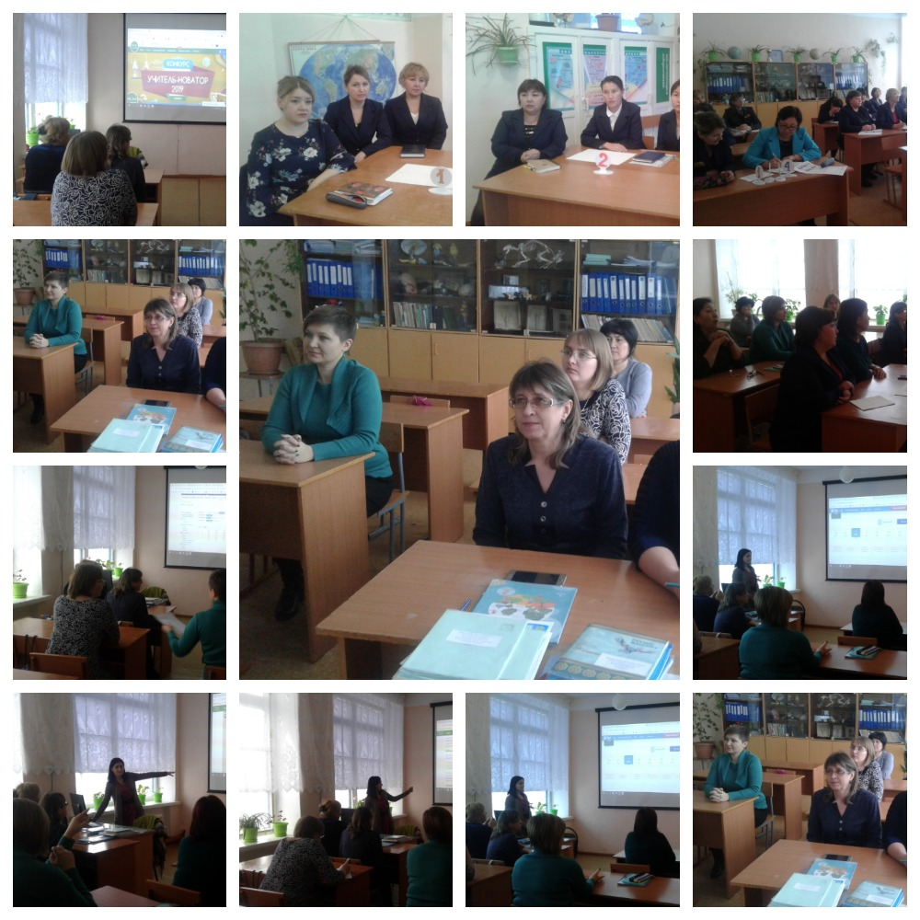
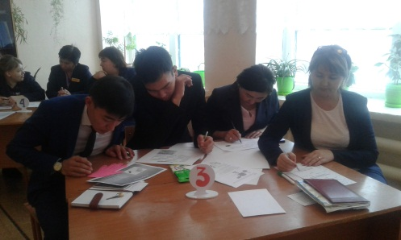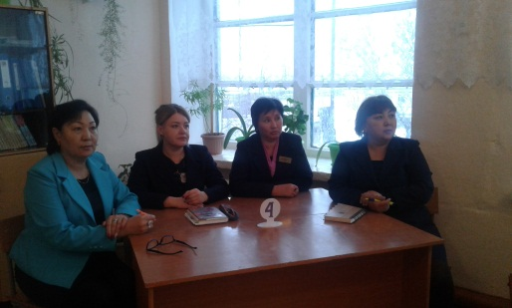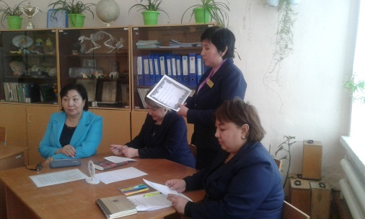

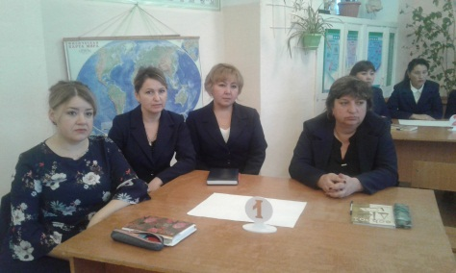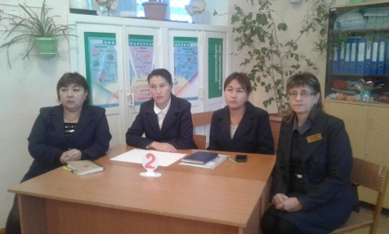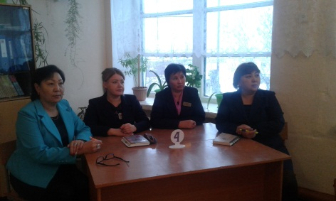

Аттестация учителей. В течение года с учителя проводилась работа по разъяснению Правил аттестации педагогических работников. В итоге заявления подали 8 педагогов школы.
Тегі, аты-жөні | Лауазымы | Өтініш білдірген санаты
 |  | Педагог-модератор | Педагог-эксперт | Педагог-исследователь | Педагог-мастер
Бахыт Торгон | Учитель начальных классов | 1
Ганушевич Татьяна Валерьевна | Учитель технологии, самопознания, ИЗО |  | 1
Есенгельдина Ольга Миколаевна | Учитель географии и биологии |  | 1
Жетписова Мариям Сурагановна | Учитель физики |  |  | 1
Рамазанова Айгуль Серикбаевна | Учитель казахского языка и литературы |  |  | 1
Тулеубаева Асылжан Габдолловна | Учитель начальных классов |  | 1
Яскульская Татьяна Казимировна | Учитель русского языка и литературы |  |  | 1
Хавсемет Сураган | Учитель физической культуры | 1
 |  | 2 | 3 | 3
Экспертная группа в составе Гермаковской Л.Н., учителя математики, Вергизовой Н.К., учителя начальных классов, учителя истории Стока Н.В. в течение года осуществляют контроль за подготовкой к аттестации. Аттестуемые проходят пробные тестирования в режиме on-line. С аттестуемыми провели совещание «Национальное квалификационное тестирование: 1 этап». В данное время получены пропуски на тестирование (2,3 июня 2019 года в НЦТ КГУ им. Уалиханова).
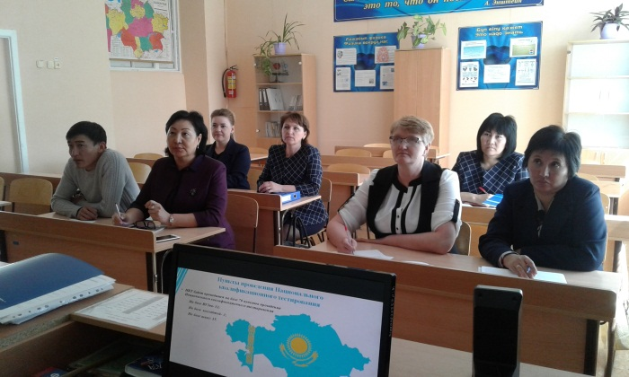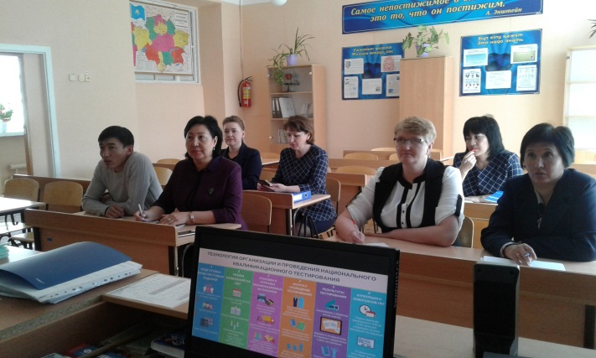
Курсы повышения квалификации.
За учебный год пройдены курсы повышения квалификации по обновленному содержанию образования, по должности и др. 8% (2 учителями не пройдены курсы Тюлегенов К.Е., Бахыт Т.). Кроме этого в 2018 году получены сертификаты курсовой переподготовки кадров воспитатель мини центра Комисхан Г., вожатая Аманжолова К.С. , по ОСО Рамазанова А.С. казахский язык, библиотекарь Карпенко Н.А. Необходимо пройти курсы еще 4 учителями: Бимаганбетову Б.Б. (ХТ), Ганушевич Т.В. (ХТ), Бахыт Т.(начальные классы), Тюлегенов К.Е. (английский язык).

Методическая работа. Школьные методические объединения.
Методическая тема школы «Управление процессом достижения нового качества образования как условие реализации ГОСО». Цель работы над методической темой: совершенствование управления процессом достижения нового качества образовательных услуг в процессе реализации ГОСО.
Основные задачи по реализации темы:
- Совершенствование системы внутришкольного контроля и мониторинга – внутришкольной системы оценки качества образования.
- Внедрение в педагогическую практику современных методик, педагогических инноваций и технологий в рамках обновления содержания образования.
Методсовет способствует развитию педагогической инициативы и осуществляет дальнейшее распространение данной инициативы.

Ожидаемые результаты:
- эффективность качества образовательного процесса в школе;
- повышение квалификации и наращивание кадрового потенциала в школе;
- активная подготовка и участие в предметных олимпиадах, научно-исследовательской деятельности учащихся и учителей.
Итогом работы методического совета является выступление руководителей школьных методических объединений на совещании при директоре, где провели SWOT-анализ МО.
В течение учебного года проведено 5 заседаний педагогического совета школы по следующей тематике:
«Современная образовательная организация как ресурс реализации творческого и научного потенциала обучающихся» (ноябрь)
«Внеурочная деятельность как системообразующая составляющая воспитательно-образовательного процесса» (январь)
«Формирование психолого-педагогических компетенций – как одно из основных условий повышения качества образования и воспитания» (март)

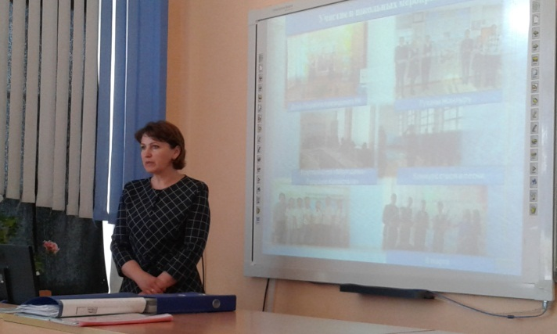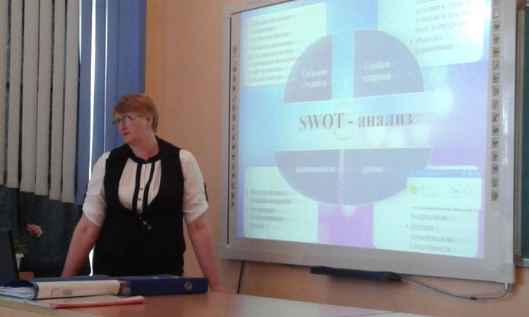

При школе функционировали 4 школьных методических объединения ЕМЦ, ОГЦ, НК, МО классных руководителей.
- МО ГЦ (руководитель Яскульская Т. К.)
- МО ЕМЦ (руководитель Есенгельдина О.М.)
- МО НК (руководитель Баирлина Г.Ш.).
- МО классных руководителей (руководитель Рамазанова А.С.).

Руководители ШМО работают по плану на 2018-2019 учебный год. Темы ШМО соответствуют проблемной теме школы:
Тема МО ЕМЦ ««Внедрение современных образовательных технологий в целях повышения качества образования по предметам естественно-математического цикла в рамках обновленного содержания программы образования»
Тема МО ГЦ ««Учебная мотивация современного школьника как необходимое условие эффективности обучения».

Тема МО НК «Пути повышения эффективности уроков по предметам в начальной школе».

Руководители методических объединений ведут мониторинг достижений учителей-предметников, проводят SWOT –анализ работы методического объединения.

С молодыми кадрами в течение года по плану проведены заседания Школы молодого учителя (ШМУ), заседания школы педагогического мастерства (ШПМ). С молодыми педагогами работают наставники, менторы, коучи: осуществляют методическую поддержку при работе со школьной документацией, структурой урока и т.д.
14-15 марта 2019 года на базе средней школе № 17 города Кокшетау состоялся Областной конкурс молодых педагогов «Новой школе – современный учитель»/ «Жаңа мектепке – жаңашыл ұстаз».
Организаторы конкурса, учебно-методический кабинет управления образования Акмолинской области.
Цель конкурса - повышение социального статуса и активизации творческого потенциала молодых педагогов, создание условий для дальнейшего профессионального роста и закрепление их в образовательных учреждениях области, а также развитие инновационной активности педагогов в рамках реализации Послания Президента «Рост благосостояния казахстанцев: повышение доходов и качества жизни» и плана мероприятий, посвященных Году молодежи. Участники областного этапа конкурса - 17 молодых педагогов общеобразовательных организаций Акмолинской области с педагогическим стажем рабоы до 3-х лет, победители районных (городских) туров: Тюлегенов Қариппола Ержанұлы, Зерендинский район, учитель английского языка Приреченской средней школы. Молодые учителя выполнили три задания: 1) Эссе на тему «Новой школе – современный учитель». 2) Самопрезентация «Начало творческого пути». 3) «Открытый урок» (панорамный урок на 20 минут). Все участники конкурса были награждены Грамотами руководителя управления образования Акмолинской области и ценными подарками.

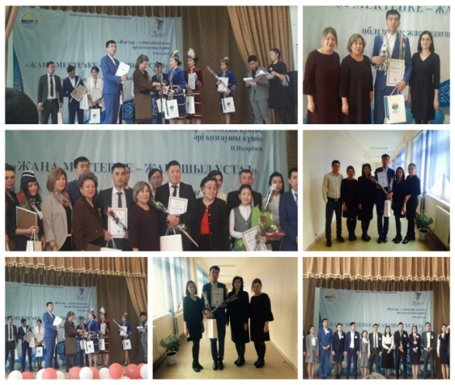

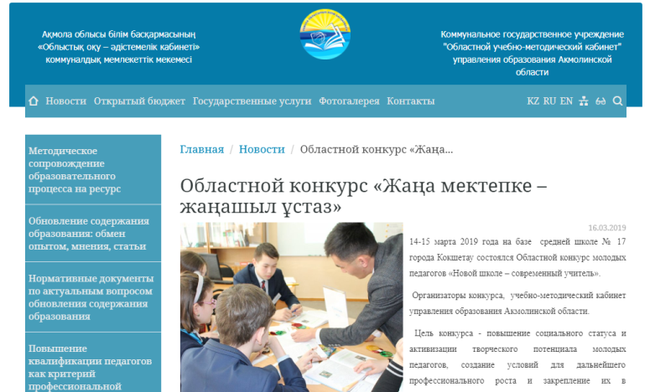

В районном конкурсе «Үздік педагог – 2019» Тюлегенов К.Е. занял призовое 1 место. Достойно выступить ему помогали творческие и креативные учителя нашей школы. Это конкурсы профессионального роста педагога, его мастерства и саморазвития.
В соответствие с планом ВШК в марте 2019 года в школе проведен общешкольный методический конкурс педагогического мастерства «Сердце отдаю детям». Целью конкурса является выявление и поддержка талантливых педагогов образования и передового педагогического опыта; обновление содержания в практике воспитания и образования детей; повышение профессионального мастерства и престижа труда педагога. Данный методический конкурс - эффективное средство творческой самореализации педагогов в профессиональной деятельности. Участие в конкурсе раскрывает потенциал педагога в новых условиях, в инновационном аспекте.

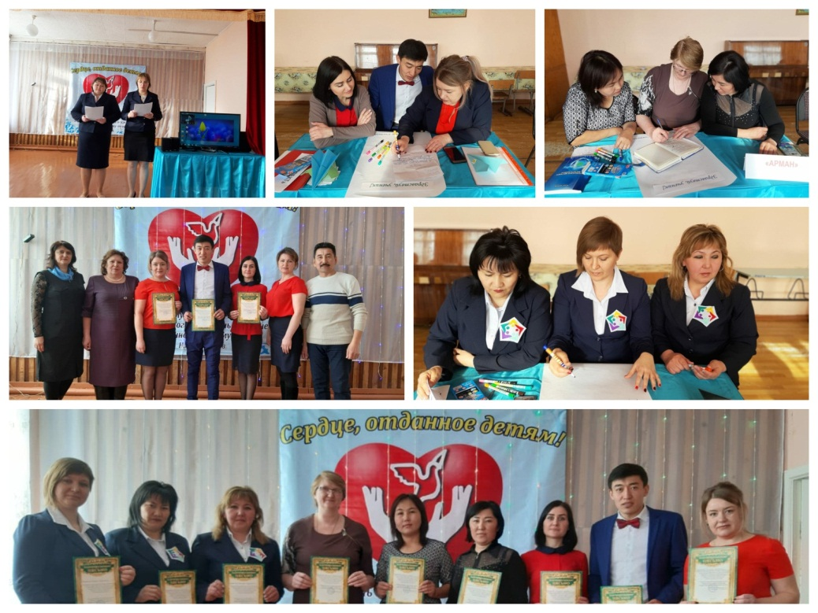
Традицией нашей школы является проведение Дня открытых дверей. Цель мероприятия - повышения профессионального мастерства учителей начальной школы, познакомить родителей с учебной и воспитательной деятельностью школы. По данным анкетирования родителей, мы пришли к выводу, что данное мероприятие позволяет родителям увидеть детей и учителей в работе, познакомиться с разными видами деятельности в школе.
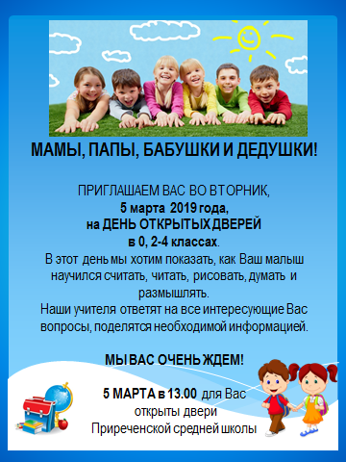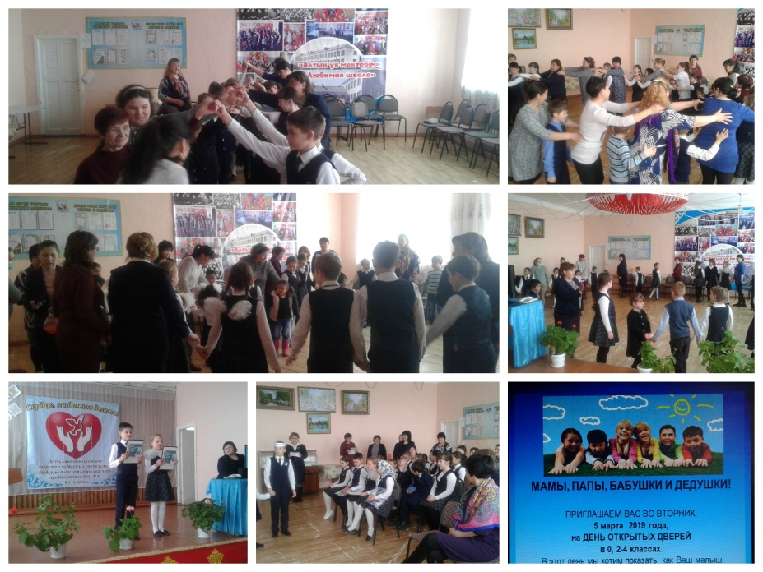

Предметные и методические недели:

№ | Неделя | Месяц | Ответственные
1 | Декада языков | Сентябрь | Яскульская Т.К.
2 | Неделя познания и естествознания | Октябрь | Баирлина Г.Ш.
3 | Неделя психологического здоровья | Декабрь | Алпысбаева А.Ш.
4 | Неделя истории и географии | Январь | Есенгельдина О.М.
5 | Неделя языков | Февраль | Сураухан Г.
6 | Неделя ИЗО и самопознания | Март | Ганушевич Т.В.
7 | Неделя детской и юношеской книги | Апрель | Карпенко Н.А.
8 | Абаевские чтения | Апрель | Жолдбай А.

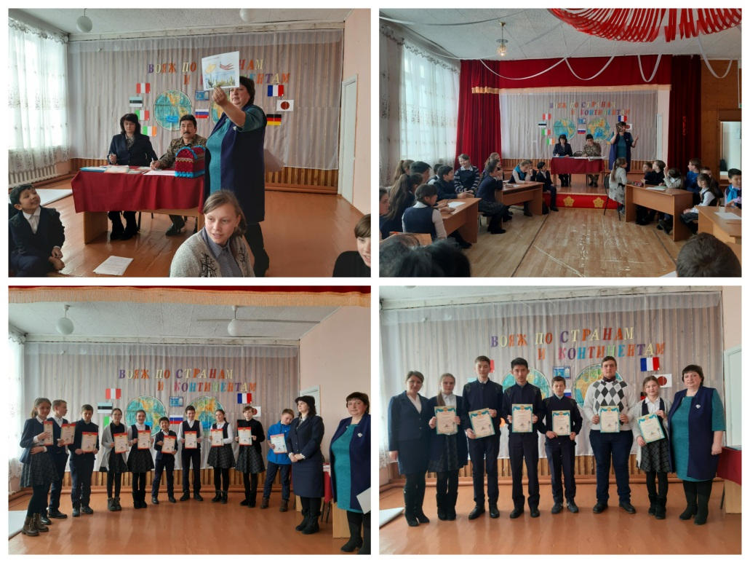

Достижения педагогов и учащихся за учебный год
№ |  | Школа |  | Район |  | Область |  | Респ. |  | Междун. |  | Всего
 |  | Учит |  | Учит |  | Учит |  | Учит |  | Учит
1 | Жетписова М.С. | 1 | 1 | 0 | 1 | 1 | 0 | 1 | 2 | 2 | 10 | 19
2 | Попроцкая Р.Р. | 1 | 1 | 1 | 2 | 1 | 0 | 1 | 2 | 2 | 0 | 11
3 | Бимаганбетов Б.Б. | 1 | 5 | 0 | 0 | 0 | 0 | 0 | 0 | 0 | 0 | 6
4 | Айзель С.С. | 1 | 5 | 3 | 12 | 1 | 0 | 1 | 0 | 0 | 0 | 23
5 | Есенгельдина О.М. | 1 | 4 | 0 | 2 | 1 | 1 | 1 | 6 | 1 | 3 | 20
6 | Ганушевич Т.В. | 1 | 7 | 1 | 1 | 1 | 0 | 0 | 0 | 0 | 0 | 11
7 | Хавсемет С. | 1 | 5 | 2 | 10 | 0 | 0 | 0 | 0 | 0 | 0 | 18
 | Итого | 100% |  | 57% |  | 71% |  | 57% |  | 43%
1 | Алпысбаева А.Ш. | 4 | 0 | 11 | 0 | 1 | 0 | 1 | 0 | 0 | 0 | 17
2 | Жолдбай А. | 4 | 7 | 0 | 0 | 1 | 0 | 5 | 2 | 0 | 0 | 19
3 | Карпенко Н.А. | 3 | 5 | 2 | 1 | 0 | 0 | 2 | 0 | 2 | 0 | 15
4 | Рамазанова А.С. | 2 | 10 | 1 | 1 | 0 | 1 | 1 | 2 | 1 | 1 | 20
5 | Стока Н.В. | 10 | 8 | 1 | 0 | 6 | 4 | 5 | 3 | 2 | 2 | 41
6 | Сураухан Г. | 2 | 5 | 0 | 2 | 0 | 0 | 4 | 5 | 3 | 2 | 23
7 | Тюлегенов К.Е. | 2 | 3 | 0 | 3 | 0 | 4 | 7 | 0 | 4 | 3 | 26
8 | Яскульская Т.К. | 9 | 13 | 3 | 3 | 2 | 0 | 2 | 1 | 2 | 2 | 37
 | Итого | 100% |  | 63% |  | 50% |  | 100% |  | 75%
1 | Лопарева А.В | 1 | 0 | 1 | 3 | 1 | 0 | 1 | 0 | 2 | 4 | 13
2 | Вергизова Н.К. | 1 | 3 | 1 | 2 | 2 | 0 | 1 | 0 | 5 | 6 | 21
3 | Вергизова У.Ф | 3 | 6 | 2 | 0 | 2 | 0 | 3 | 0 | 3 | 4 | 23
4 | Тулеубаева А.Г. | 1 | 4 | 0 | 1 | 2 | 2 | 0 | 1 | 3 | 4 | 18
5 | Бахыт Торгон | 0 | 0 | 0 | 0 | 0 | 0 | 0 | 0 | 2 | 2 | 4
6 | Круч Т.И | 1 | 0 | 1 | 1 | 2 | 0 | 0 | 0 | 3 | 4 | 12
7 | Баирлина Г.Ш. | 2 | 7 | 1 | 1 | 2 | 0 | 0 | 1 | 4 | 4 | 22
 | Итого | 86% |  | 71% |  | 86% |  | 43% |  | 100%
 |  |  | 99уч |  | 46уч |  | 12уч. |  | 25уч |  | 51уч
 |  |  | 87% |  | 40% |  | 11% |  | 22% |  | 45%

Из 114 учащихся принимали участие 99 учащихся (87%), на районном уровне – 46 учеников (40%), на областном – 12 учащихся (11%), республиканском уровне – 25 учеников (22%), в дистанционных международных олимпиадах принимали участие и являются призерами 51 ученик (45%).

Проектная и исследовательская деятельность. Работа с одаренными и талантливыми детьми.
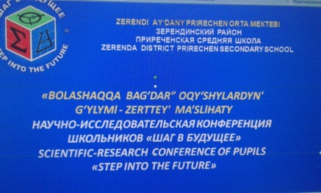
Одаренные дети в нашей школе реализуют свои таланты и способности не только через интеллектуальные конкурсы, предметные олимпиады, но и через исследовательскую работу с учебным проектом в НОУ «Эврика».
В соответствии с планом работы школы и в целях реализации программы работы с одаренными детьми через привитие навыков исследовательской работы в школе проведена научно-практическая конференция «Шаг в будущее» для учащихся 1-7 классов по направлению «Зерде» и 8-11 классов по направлению «Дарын». Представлено 12 проектов.
В мае участие в районной научно-исследовательской конференции «Первые шаги в науку» приняли 7 проектов, из них 5 проектов призовые:
№ | Ф.И. ученика | Тема проекта | Кл | Место | Ф.И.О. руководителя
1 | Қанат М. | Влияние табачного дыма на живые организмы | 7 | 1 место | Есенгельдина О.М.
2 | Слободнюк В. | Чай: польза или вред | 2 | 2 место | Лопарева А.В.
3 | Маслова А.  Кинигопуло Аф | Значимые имена села Приречное | 8 | 2 место | Яскульская Т.К.
4 | Карпенко Р. | Их именем улицы названы | 8 | 3 место | Стока Н.В.
5 | Шакубаева С.  Литвинова В. | Экология и мы | 4 | 3 место | Баирлина Г.Ш.
6 | Мухутдинова Д. | Ботай – история через тысячелетия | 1 | За участие | Круч Т.И.
7 | Эрболат А.  Биян А. | Итмұрынның пайдасы | 2,4 | За участие | Тулеубаева А.Г.
На 1,2,3 места подана заявка на участие областной конференции в сентябре 2019 года. Работа руководителей и детей продолжается в течение летнего периода.
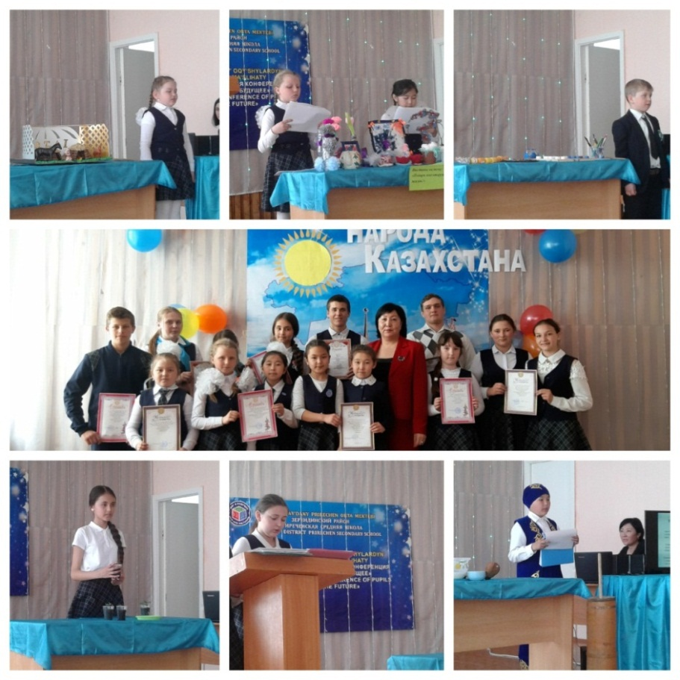
Заключение:

На основании отчета руководителей методических объединений составлен SWOT – анализ УВП сильных и слабых сторон образовательного учреждения, анализ возможностей и угроз внешней среды.

Внутренние сильные стороны | Внутренние слабые стороны
1.Качественный состав педагогических кадров школы: образование, категоризация.  2.Информатизация: Кунделик, образовательные ресурсы BilimLand, школьный сайт, дистанционные олимпиады.  3.Рост профессиональной активности учителей и учащихся в дистанционных олимпиадах, конкурсах.  4. Курсовая переподготовка кадров (92%). | 1.Слабая подготовка учащихся в районной олимпиаде (призовые места).  2.Слабая научно-исследовательская работа с учащимися.  3. Работа с родителями.  4. Низкая мотивация школьников по ОСО.  5.Работа менторинга и наставничества в школе.
Внешние возможности организации | Внешние угрозы организации
1.Повышение категоризации педагогического состава по новым Правилам аттестации педагогических работников.  2.Возможность заниматься самообразованием.  3.Использование вариативного компонента (кружки, факультативы). | 1.Недостаточное количество спонсорских средств на развитие материально-технической базы школы, оказание спонсорской помощи в организации внеклассных и спортивных мероприятиях.  2.Малая накопляемость детей в классах.

Ожидаемые результаты:
- повышение качества образовательного процесса в школе;
- повышение категоризации и квалификации кадрового потенциала в школе;
- активная подготовка и участие в предметных олимпиадах, научно-исследовательской деятельности учащихся и учителей.

Выводы и предложения:

- Принять к сведению анализ учебно-методической работы за 2018-2019 учебный год.
- Учителям школы активно участвовать в различных конкурсах различного уровня, выходить в СМИ и школьный сайт.
- Усилить работу по менторингу и наставничеству, преемственности.

Заместитель директора УВР Попроцкая Р.Р.

Приложение.
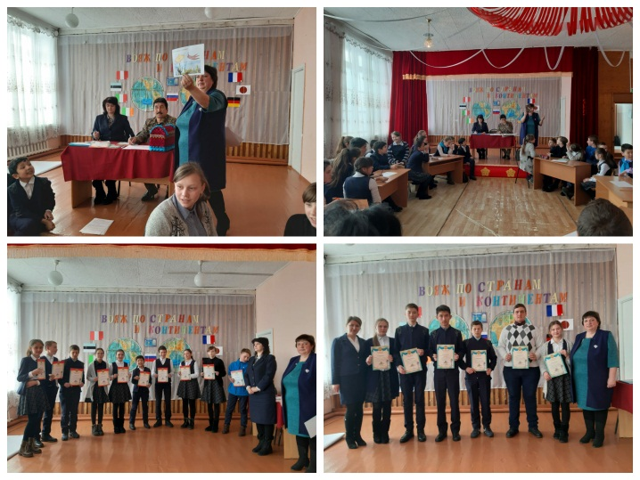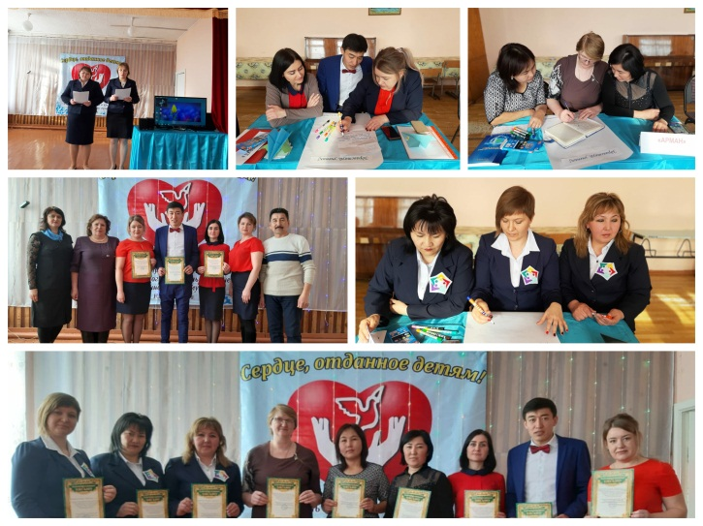
Предметные недели в школе Методический конкурс
«Сердце отдаю детям!»

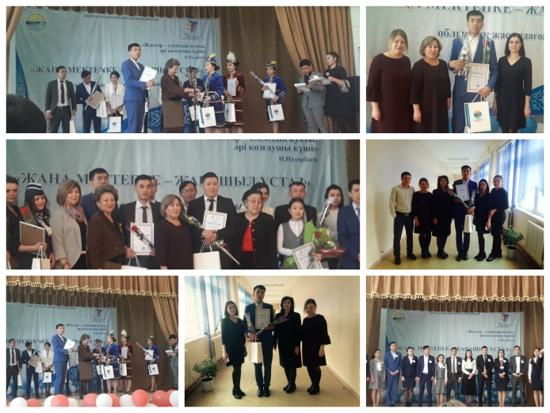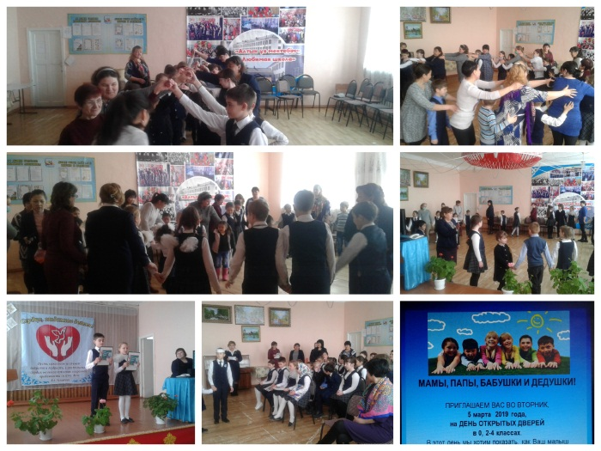

Областной конкурс молодых учителей День Открытых дверей в школе

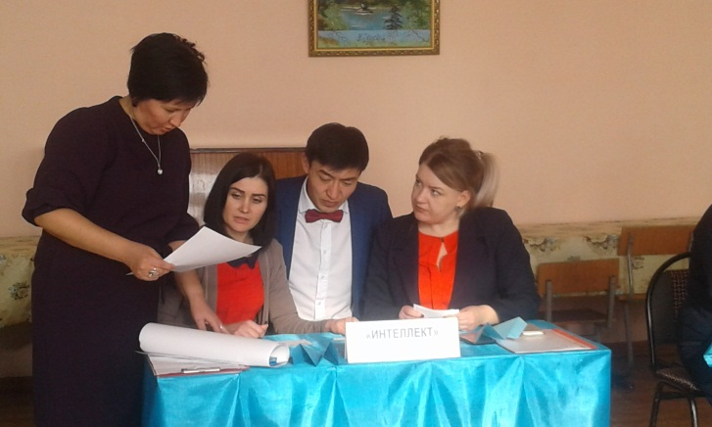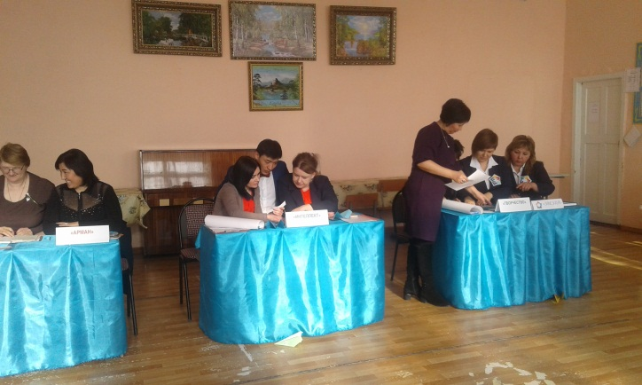

Конкурс профессионального мастерства педагогов школы

